Havsmiljödirektivets inledande bedömning

Nationellt artfaktablad för gråsäl (Halichoerus grypus): Utbredning
Illustrerande bild

bildtext

Havsmiljödirektivet syftar till att uppnå ett hållbart nyttjande av EUs havsområden, samtidigt som biologisk mångfald bevaras och ekosystemen hålls friska och fria från föroreningar. Som en del av förvaltningen av havet genomförs vart 6e år en bedömning av havsmiljöns tillstånd, i relation till ett definierat önskvärt tillstånd som karaktäriserar en god miljöstatus. Som underlag till bedömningen publicerar Havs- och vattenmyndigheten faktablad eller liknande rapporter som i högre detalj redovisar de metoder och observationer som används. Den samlade bedömningen som görs på en mer sammanfattande nivå finns publicerad i Havs- och vattenmyndighetens rapport xxxx-xx. Vad som kännetecknar en god miljöstatus, samt miljökvalitetsnormer med indikatorer för Nordsjön och Östersjön, fastställs i Havs- och vattenmyndighetens föreskrifter 2012:18.Version Nr., Publiceringsdatum.
Citeras som:
Sektion 1 Del 1. Sammanfattning
Det fanns över 80 000 gråsälar i Östersjön i början av 1900-talet, men de minskade till 20 000 på grund av jakt och vidare till 3 000 som en följd av sterilitet och sjukdomar förorsakade av miljögifter på 1970-talet. Gråsälarna visade sig vara känsliga för att något allvarligt händer i miljön. Därför har ett flertal indikatorer utvecklats för att kunna få mått på gråsälens miljöstatus.
Den hårda jakten i början av 1900-talet ledde till att gråsälen utrotades i södra Östersjön och Kattegatt, medan den försvann från Skagerrak redan kring 1750. Gränsvärden för utbredning gäller utbredning på viloplatser, reproduktionsplatser samt utbredning till havs. Gränsvärdet för utbredning på liggplatser är den utbredning arten hade i slutet av 1800-talet och att denna utbredning inte får minska. När det gäller reproduktionsplatser är situationen mer komplicerad då gråsälen kan föda sin kut på land men föredrar drivis om sådan finns tillgänglig. I det senare fallet förekommer ingen brist på reproduktionsplatser. Gränsvärdet för utbredning till havs är att det inte finns hinder för migrationer och födosök. Utvärderingen sker bassängsvis och det visar sig att gråsälen når god miljöstatus i huvuddelen av Östersjön, men dock ej i den sydvästra delen där arten fortfarande inte koloniserat vissa tillhåll kring de danska öarna

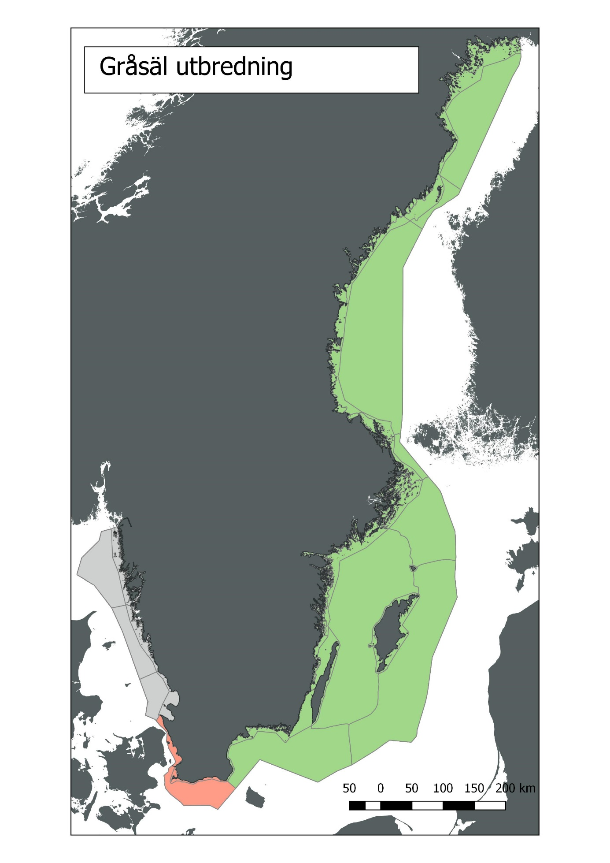
Figur 1 Gråsälen har god miljöstatus med avseende på utbredning i huvuddelen av Östersjön (grönt), men uppfyller inte kriterierna i sydvästra Östersjön (rött)
Sektion 1 Del 2. Detaljerad information
A. Policyrelevans.
MSFD - kriterium | WFD - kvalitetsnorm | Miljömål | BSAP | Mer
D1C4 | saknas | Hav i balans och levande kust och skärgård; Ett rikt växt- och djurliv

B. Koppling till MSFD Bilaga III
Grundläggande förhållanden (Bilaga III, Tabell 1)
Grupper av arter av marina fåglar, däggdjur, reptiler, fiskar och bläckfiskar i den marina regionen eller delregionen | Geografisk och tidsmässig variation per art eller population: utbredning, abundans och/eller biomassa
Belastning och påverkan (Bilaga III, Tabell 2)
Biologiskt | Tillförsel av patogena mikroorganismer  Uttag av, eller dödlighet/skada hos, vilda arter, däribland mål- och icke-målarter (genom yrkes- och fritidsfiske och annan verksamhet)  Störning av arter (t.ex. i lek- rast- och födosöksområden) på grund av mänsklig närvaro
Fysiskt | Fysisk förlust (på grund av varaktig förändring av havsbottensubstrat eller havsbottnens morfologi och på grund av utvinning av havsbottensubstrat)
Ämnen, skräp och energi | Tillförsel av farliga ämnen (syntetiska ämnen, icke syntetiska ämnen, radionuklider) – diffusa källor, punktkällor, atmosfärisk deposition, akuta händelser  Påverkan av antropogent ljud (impulsljud, kontinuerligt ljud)

C. Ingående parametrar, övervakning och dataägare
Parameter | Program resp. underprogram i HaVs övervakningsprogram | Dataägare samt databas med hyperlänk | Hyperlänk till rådata-snapshot
i
…

D. Bedömningsområden, med tröskelvärde(n), observerade värden och bedömning
Tabell 1. Förvaltningsområde Nordsjön
Bedömningsområde Havsbassänger | Tröskelvärde | Observerat värde | Bedömning | Tillförlitlighet
Skagerrack | Ingen funktionell population*
Kattegatt | Ingen funktionell population*
Öresund (norr om Öresundsbron)** | Utbredning som 1880 | Mindre utbredning | Ej god status | Hög
* Gråsälen utrotades i Skagerrak före 1750 och försvann som funktionell population i Kattegatt 1930. De för nuvarande c;a 150 gräsälarna är en blandning av Baltiska och Atlantiska individer.

** Inkludera både Öresunds kustvatten och Skånes kustvatten

Tabell 2. Förvaltningsområde Östersjön
Tabelltext ex. enhet, arter för olika områden, etc.
Bedömningsområde | Tröskelvärde | Observerat värde | Bedömning | Tillförlitlighet
Öresund (söder om Öresundsbron) | Utbredning som 1880 | Mindre | Ej god status | Hög
Arkonahavet och södra Öresund | Utbredning som 1880 | Mindre | Ej god status | Hög
Bornholmshavet och Hanöbukten | Utbredning som 1880 | Mindre | Ej god status | Hög
Östra Gotlandshavet | Utbredning som 1880 | Som 1880 | God status | Hög
Västra Gotlandshavet | Utbredning som 1880 | Som 1880 | God status | Hög
Norra Gotlandshavet | Utbredning som 1880 | Som 1880 | God status | Hög
Ålands hav | Utbredning som 1880 | Som 1880 | God status | Hög
Bottenhavet | Utbredning som 1880 | Som 1880 | God status | Hög
Norra Kvarken | Utbredning som 1880 | Som 1880 | God status | Hög
Bottenviken | Utbredning som 1880 | Som 1880 | God status | Hög

Ev. grafisk sammanfattning av tabeller

Sektion 2. Detaljerad information.
2.1. Introduktion
Gråsälen har historiskt sett funnits i hela Östersjön och Kattegatt och i början av 1900-talet fanns över 80 000 gråsälar i Östersjön (Hårding och Härkönen 1999) och reproducerande bestånd på de danska öarna i Kattegatt. Gråsälarna var viktiga toppredatorer , främst i egentliga Östersjön och de utgjorde historiskt en viktig resurs för människan. Framför allt var sältranet en viktig inkomstkälla som beskattades redan under Gustav Vasas tid. Tranet förlorade dock i värde när billig norsk valolja blev tillgänglig i slutet av 1800-talet, varför man nu såg sälen som en konkurrent till människan. En internationellt samordnad kampanj med syfte att utrota sälarna inleddes i slutet av 1800-talet och början av 1900-talet varvid gråsälarna i Kattegatt, och efter de Polska samt tyska kusterna försvann (Hårding och Härkönen 1999). Antalet gråsälar i Östersjön minskade drastiskt under 1930-talet och vid 1940 fanns endast 20 000 kvar.
Orsaken till att jakten var så effektiv i södra Östersjön var att gråsälen födde sin kut på land där den stannade i c:a 20 dagar. De blev därför lätta byten.
Men det visade sig vara svårt att utrota gråsälarna i övriga delar av Östersjön då de i stor utsträckning reproducerade sig i drivisen. Jakttrycket lyckades inte minska gråsälarna och i mitten av 1960- talet fanns fortfarande 20 000 kvar. Men under 1970-talet minskade de hastigt till kanske 3 000 djur eftersom de drabbats av sterilitet på grund av miljögifter, främst PCB. En mycket stor andel visade sig vara sterila, men de uppvisade även sjukliga förändringar i skelett och andra inre organ (Bergman m. fl. 1986).
Efter gråsälen skyddades från jakt och miljögifterna minskade började gråsälstammen att hämta sig antalsmässigt i mitten på 1980-talet (Hårding och Härkönen 1999). Antalet räknade gråsälar upp gick till c:a 32 000 år 2016 (Karlsson m. fl 2008, Ref.)
Gråsälar försedda med satellit- eller GSM-sändare visar att gråsälarna är mycket rörliga och kan röra sig i hela Östersjön även inom begränsade tidsperioder, även under reproduktionstid.
HELCOMs CORESET program har till syfte att framarbeta system för att mäta miljöstatus, varvid indikatorer utvecklats för sälar.
2.2. Material och metoder
Analysen av gråsälens utbredningsmässiga status baseras på följande gränsvärden:
- God miljöstatus innebär att utbredningen är lika stor som var fallet 1880 när det gäller viloplatser och reproduktionsplatser. För gråsälens vidkommande sammanfaller dessa i huvudsak
- Inga barriärer finns för deras förflyttningar och födosök till havs.
- Utbredningen får inte minska
Under år med isläggning föredrar gråsälen att föda sin kut i drivisen, där kutdödligheten är betydligt lägre än på land.
Gråsälen inventeras genom flygfoto under den sista veckan i maj samt den första veckan i juni då flest antal djur ligger uppe för att byta päls. Samtliga lokaler inventeras minst två gånger under denna period. Inventeringarna är internationellt koordinerade sedan 2005, varför vi analyserar data från denna tidpunkt (Galatius m. fl. 2014).
Under vissa år har gråsälen inventerats under reproduktionen i mars, varvid data erhållits på denna parameter (Jussi m.fl.2008). Ett stort antal gråsälar har utrustats med satellit och GSM-sändare varvid gråsälens rörelsemönster till havs kunnat studeras. Bedömningsmetoden är regional förankrad och en detaljerad beskrivning finns i Helcom faktbladen ” http://helcom.fi/baltic-sea-trends/indicators/distribution-of-baltic-seals/” (Helcom 2017).
2.3. Resultat
Utbredning på land: Gråsälens utbredning har expanderat under de senaste decennierna och förekommer numera Christiansö och Rödsana i Danmark samt den polska kusten (Figur 2). Koloniseringen följer ett repetitivt mönster där nya platser under lång tid besöks av enstaka individer under en tidsperiod av upp till 10 år. Därefter kommer ett större antal sälar av olika ålder till platsen. Efter ytterligare 5-10 år börjar antalet kutar som föds öka mycket hastigt, Olika faser av denna process har besrikivits från Nordsjökusten Måkläppen i Sverige och Rödsand i Danmark (Härkönen m.fl. 2007)
Populationen når god miljöstatus med avseende på utbredning på reproduktionsplatser förutom sydvästra Östersjön. En ”modern baslinje” används här då en del tidigare platser ej finns kvar på grund av sandexploatering. Det går inte att fastställa någon sådan baslinje för Kattegatt och Skagerrak då de få gråsälarna här kommer från både Östersjön och Atlanten (Fietz et al 2016).​

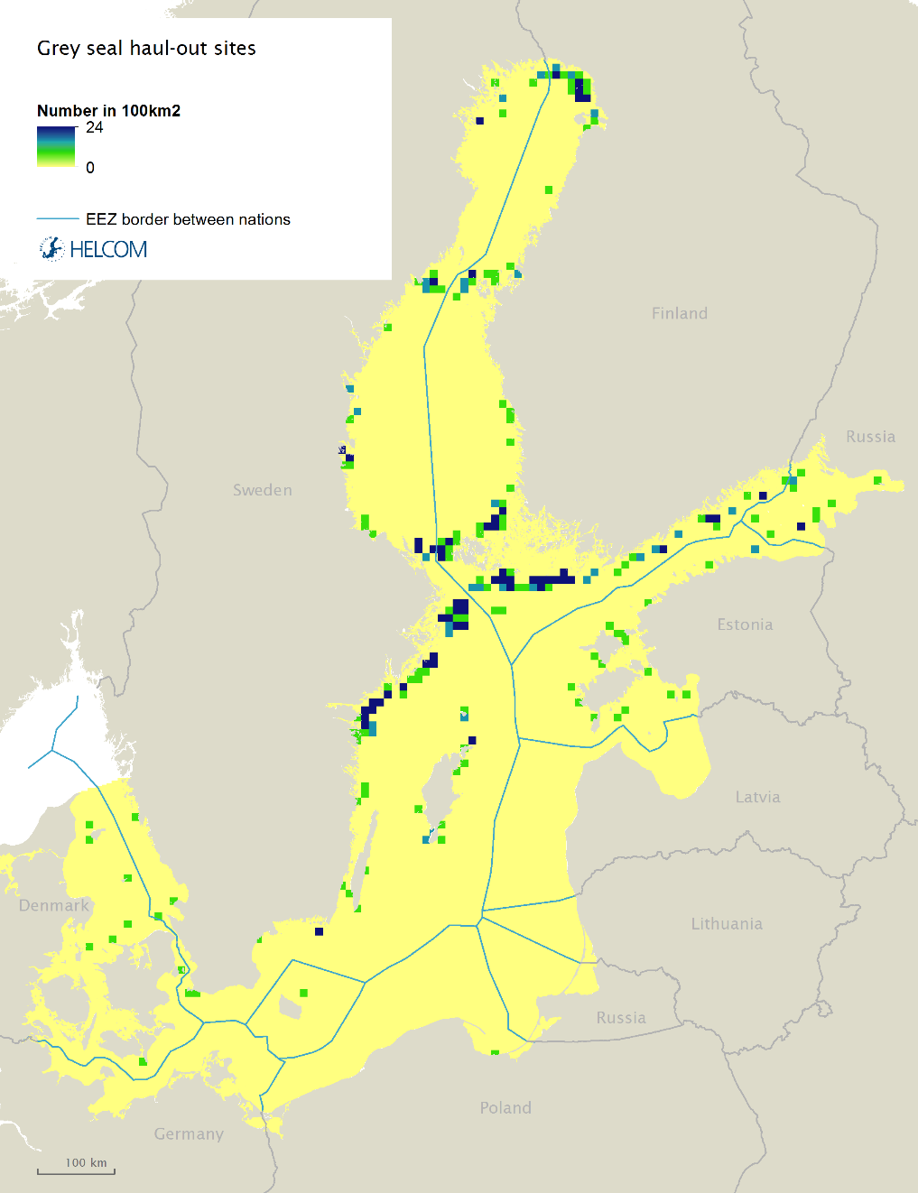
Figur 2 Platser som utnyttjas av gråsälen för vila och reproduktion
Utbredning till havs: Gråsälen rör sig i hela Östersjön och har tillträde till födosöksplatser, varför de når god miljöstatus enligt denna parameter. Ett stort antal gråsälar har utrustats med satellit och GSM-sändare och det är uppenbart att de kan röra sig i hela Östersjön även om det inte finns några lämpliga viloplatser efter Lettlands och Litauens kuster. (Figur 3)
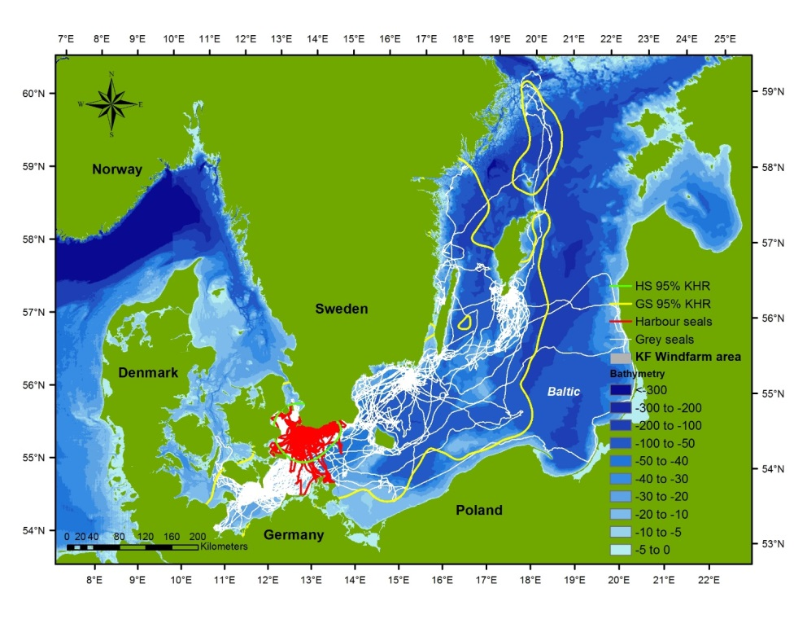
Figur 3 Gråsälen (vitt) rör sig fritt mellan födosöksplatser I Östersjön. I detta exempel kommer data från gråsälarfångade på Måkläppen utanför Falsterbo
Skattningarna av miljöstatus är baserade på mycket goda data, och ses som höga. Värde(n) för god miljöstatus samt bedömning (Detaljer listas i tabell 1 och/eller 2 i sektion 1, del 2D).
2.4. Diskussion.
Gråsälen når god miljöstatus i huvuddelen av Östersjön och expanderar antalsmässigt i södra Östersjön. Ny-gamla lokaler har återkoloniserats under de senaste decennierna även i sydvästra Östersjön. Denna process kommer troligen att fortsätta i framtiden. Utvärderingen baseras på mycket goda data insamlade under flera decennier där förändringar i gråsälens utbredning kunnat följas
Varmare klimat kommer dock att påverka denna process då expansionstakten sannolikt påverkas av tillväxthastigheten i populationen. Gråsälen föder sin kut i drivis om sådan finns tillgänglig, men på land då is saknas. Dödligheten under första månaden är 30% på land och endast några få procent när kuten föds på is (Jussi m.fl.), Detta leder till lägre tillväxthastigheti populationen

2.5. Referenser
Bäcklin, B.-M., Moraeus, C., Roos, A., Eklöf, E., Lind, Y. (2011) Health and age and sex distributions of Baltic grey seals (Halichoerus grypus) collected from bycatch and hunt in the Gulf of Bothnia. ICES Journal of Marine Science 68: 183-188.
Bäcklin, B.-M., Moraeus, C., Kauhala, K., Isomursu, M. (2013) Pregnancy rates of the marine mammals - Particular emphasis on Baltic grey and ringed seals. HELCOM web portal.
Bergman, A., Olsson, M. (1985) Pathology of Baltic grey seal and ringed seal females with special reference to adrenocortical hyperplasia: Is environmental pollution the cause of a widely distributed disease syndrome. Finnish Game Res. 44: 47-62.
Bergman, A. (1999) Health condition of the Baltic grey seal (Halichoerus grypus) during two decades. Apmis 107(1‐6): 270-282
Fietz, K., A. Galatius, J. Teilmann, R. Dietz, A. K. Frie, A. Klimova, P. Palsbøll, L. Jensen, J. A. Graves, J. I. Hoffman and M. T. Olsen (2016). "Shift of grey seal subspecies boundaries in response to climate, culling and conservation." Molecular Ecology 25(17): 4097-4112.
Galatius, A., Ahola, M., Härkönen, T., Jüssi, I., Jüssi, M., Karlsson, O., Verevkin, M. (2014) Guidelines for seal abundance monitoring in the HELCOM area 2014. Available at: http://helcom.fi/Documents/Action%20areas/Monitoring%20and%20assessment/Manuals%20and%20Guidelines/Guidelines%20for%20Seal%20Abundance%20Monitoring%20HELCOM%202014.pdf
Harding, K.C., Härkönen, T.J. (1999) Development in the Baltic grey seal (Halichoerus grypus) and ringed seal (Phoca hispida) populations during the 20th century. Ambio 28: 619-627.
Harding, K., M. Fujiwara, Y. Axberg and T. Härkönen (2005). Mass dependent energetics and survival in harbour seal pups. Functional Ecology, 19: 129-135.
Harding, K.C., Härkönen, T., Helander, B., Karlsson, O. (2007) Status of Baltic grey seals: Population assessment and risk analysis. NAMMCO Scientific Publications 6: 33-56.
Helcom (2017) Distribution of Baltic seals. http://helcom.fi/baltic-sea-trends/indicators/distribution-of-baltic-seals/
Härkönen, T., Brasseur, S., Teilmann, J., Vincent, C., Dietz, R., Reijnders, P., Abt, K. (2007) Status of grey seals along mainland Europe, from the Baltic to France. NAMMCO Scientific Publications 6: 57-68.
Jüssi, M., Härkönen, T., Jüssi, I., Helle, E. (2008) Decreasing ice coverage will reduce the reproductive success of Baltic grey seal (Halichoerus grypus) females. Ambio 37: 80–85.
Karlsson, O., Härkönen, T., Bäcklin, B.-M. (2008) Populationer på tillväxt. Havet 2008: 91-92.

